10.1.3 Intron splicing
*Intervening sequences : DNA coding region 을 분리시킴(Fig.10.12)
* 진핵세포에는 7가지 다른 intron이 있고 고세균에도 다른 형태가 있다(Table 10.2)
* yeast에는 6000 개 유전자 중 239개의 introne이 있다. 반면, 포유류에는 한 유전자에도 50 개 이상의 intron이 있는 것도 있다. 서로다른 종의 동일 유전자의 intron을 비교해보면 어떤 것은 동일한 위치에 수 백 만년 동안 보존되어 왔으며, 반면에 없어지는 것도 있다. 또한 종에 따라 특유의 Intron 을 갖고 있는 경우도 있다. 이러한 사실로 다음 두가지 상반된 가설이 생기게 되었다.
가설 1. Intron late : intron이 비교적 근래에 생겨났으며, 계속 축적되고 있다.
가설 2. Intron early : Intron 은 아주 오래전에 있었으며 점차로 없어지고 있다.
*진핵세포의 pre-mRNA는 많은 수의 INtron을 보유하고 있고, 이러한 Intron 은 성숙 mRNA로 되기 위해서는 제거되어야 한다
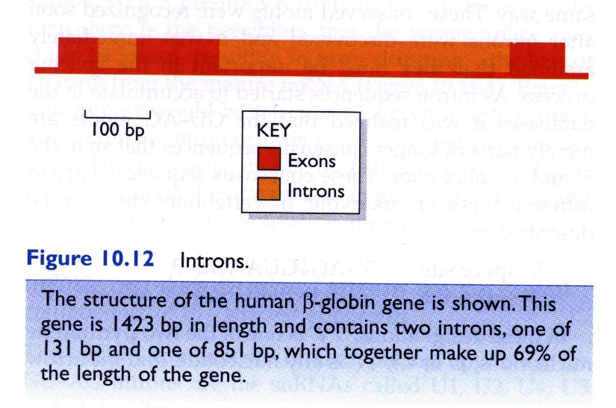
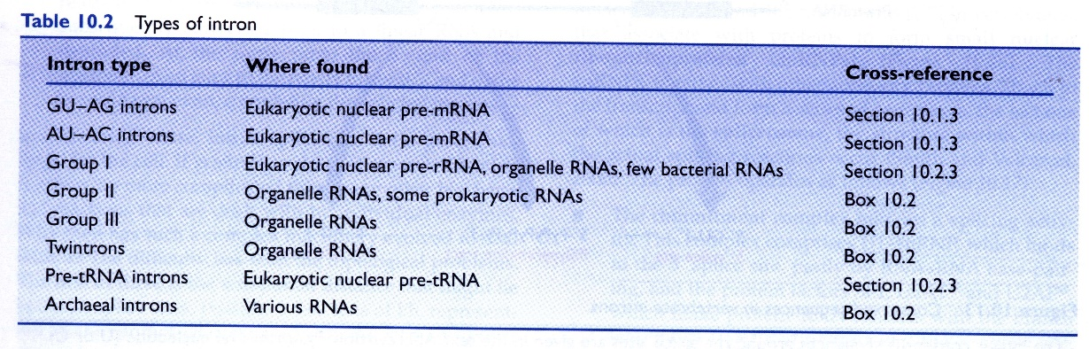
1-1. GU-AG intron의 중요 site
5' splice site : 5'-AG↓GUAAGU-3'(donor site)
3' splice site : 5'-PyPyPyPyPyPyNCAG↓-3'(acceptor site)
고등진핵세포에서는 intron의 3‘ end 바로 앞쪽에 polypyrimidine tract이 있다(Fig. 10.13). 효모에서는 이러한 tract 가 항상존재하지는 않는다. 반면에 효모에서는 3’ splice 상류 18-140 nt 사이에 항상 5'-UACUAAC-3'이 존재한다. 그들의 기능은 서로 다르다

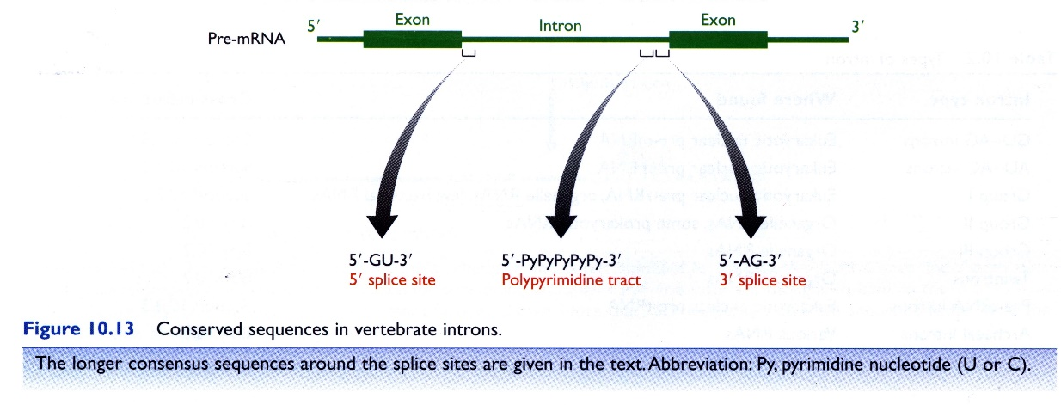
1-2. GU-AG intron의 개요
* splicing 은 두 단계로 일어난다(Fig.10.14)
1. Cleavage of the 5'splice site : intron 내의 어떤 A의 2‘ hydroxyl group에 의한 transesterification에 의해 일어남. yeast의 경우는 보존된 5'-UACUAAC-3'의 마지막 A가 관여. hydroxyl group의 공격으로 5’splice site의 phosphodiesterase 결함이 끊어지고, intron의 첫 nucleotide와 5‘-2’ phosphodiester bond 형성(올가미 구조)
2. Cleavage of the 3' splice site and joining of the exons : 두 번째 transesterification으로서 앞쪽 exon의 3‘-OH 가 3’-splice site의 phosphodiester bond를 공격하여 intron을 제거하고 다음 exon의 5‘ 말단과 결함. intron은(올가미 구조) 선상 구조로 변환 되어 파괴됨
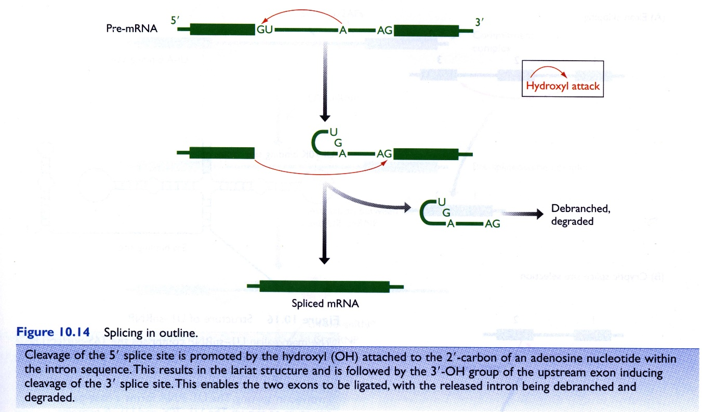
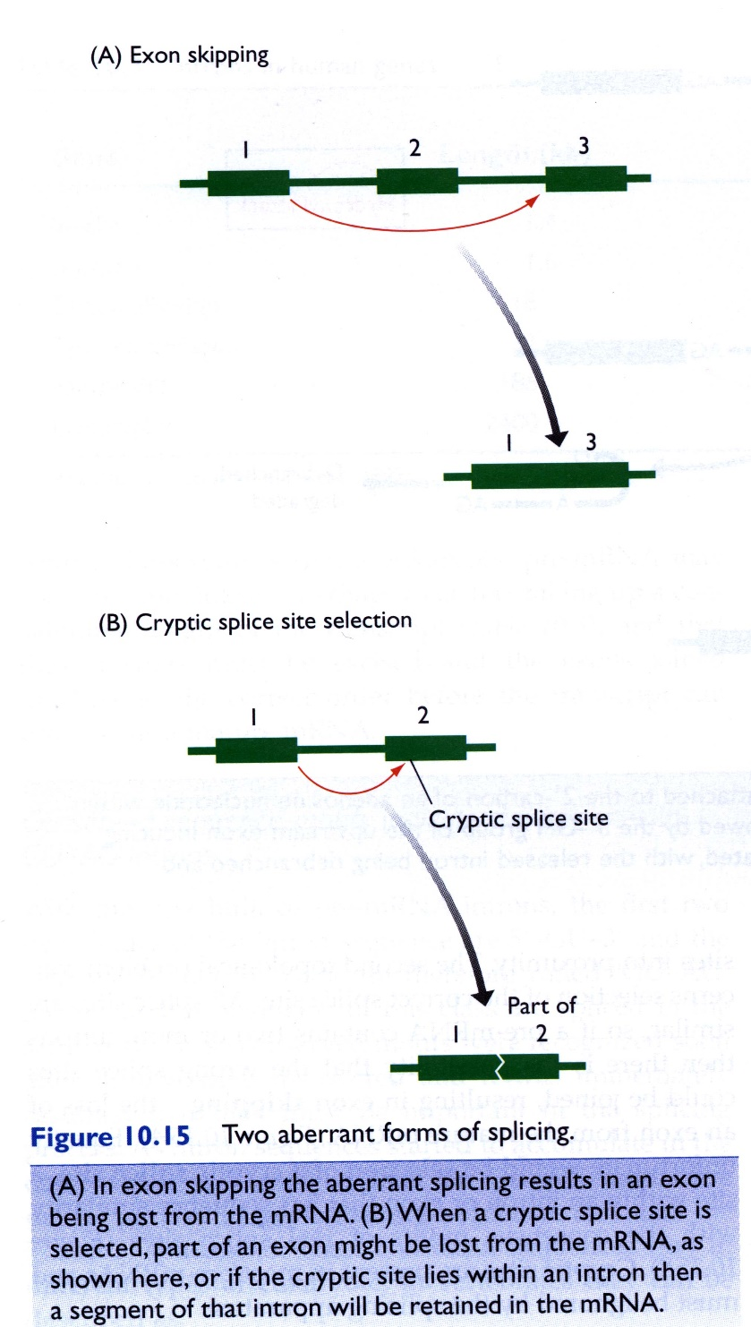
*두 splice site는 멀리 떨어져 있을 수 있기 때문에 두 site를 가까이 오도록 해야 하고, 두 site를 인식하여 선택하는 방법이 필요하다(여러개의 splice site 가 있을 경우 잘못된 splice 가 선택될 수 오 있기 때문--> exon skipping, 혹은 cryptic splice site가 선택될 수도 있음) . 따라서 splicing apparatus가 이러한 잘못을 배제 하여야 함

1-3 snRNA와 그에 결합된 단백질은 splicing apparatus의 중요성분이다
GU-AG intron의 splicing apparatus의 주된 성분은 snRNA(U1, U2, U4, U5, U6). 척추동물의 경우 이들은 106-180 nt 정도의 크기를 갖고 있으며, 단백질들과 결합되어 snRNP를 형성한다. (Fig. 10.16)

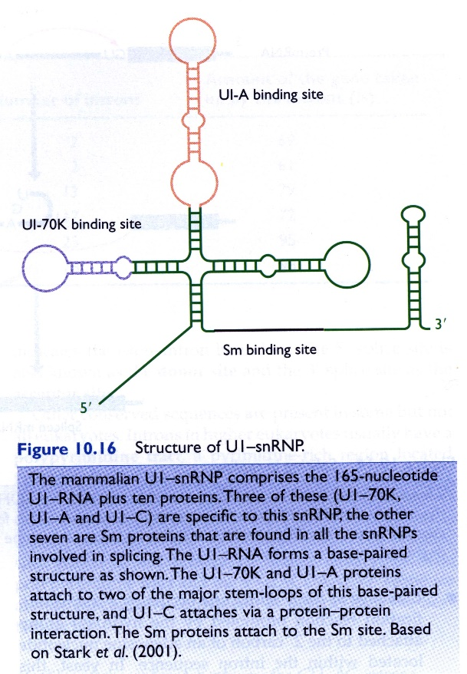
*snRNP들은 다른 보조단백질들과 결합하고 전사체에 부착하여 complex들을 차례대로 형성하여 최종적으로 splicesome을 형성한다. splicesome 안에서 splicing reaction 이 일어남
그 반응과정은
1. commitment complex는 splicing을 시작하며, 이 complex는 부분적으로 RNA-RNA 짝짓기에 의해 5' splice site에 부착하는 U1-snRNP와 branch site, polypyrimidine tract, 3' spilce site 와 각각 protein -RNA 상호작용에 의해 부착하는 단백질인 SF1, U2AF35, U2AF65 등으로 이루어 진다.

2. pre-splicesome complex는 commitment complex에 U2-snRNP가 추가되며 U2-snRNP는 branch site에 부착하게 된다. 그 다음 U1-snRNP 와 U2-snRNP가 결합함으로서 5‘ splice site와 branch site가 가까이 오도록 한다.

3. U4/U6-snRNP와 U5-snRNP가 pre-splicesome에 부착하여 splicesome을 형성한다. 이로서 3‘-splice site와 5’-splice site가 가까이 오게 된다. 따라서 3가지 intron의 주요 site가 가까이 존재하게 된다. 그리고, U6-snRNP에 의해 촉매되어 두 번의 transesterification이 연속적으로 일어나서 splicing 과정이 끝난다. (Fig. 10.17)

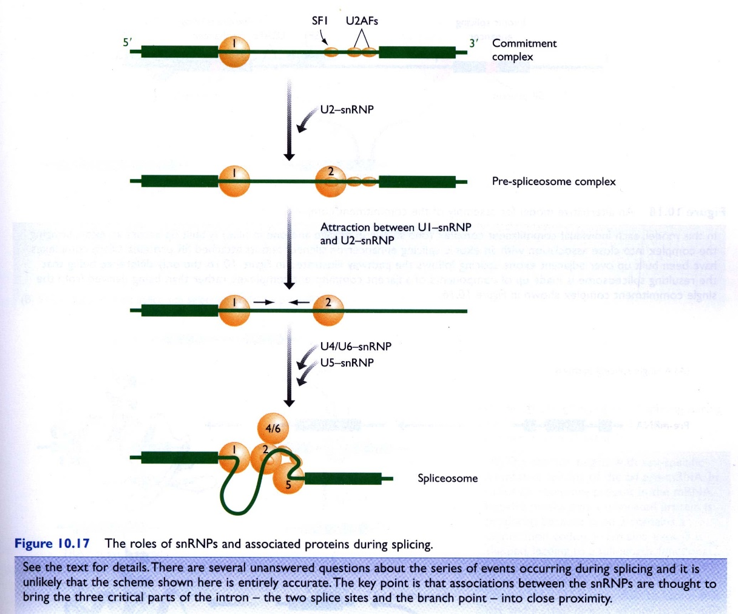
* splice site selection에는 SR 단백질이 중용한 역할을 나타나고 있다.(SR 단백질: serine(S) and arginine(R)-rich protein). SR 단백질은 commitment complex에서 mRNA 에 부착된 U1-snRNP와 U2AF를 연결하는 기능을 갖고 있다. 이로서 두 splice site를 선택적으로 연결할 수있도록 할 것이다.

* SR protein은 또한 exonic splicing enhancer(purine-rich sequence, ESE)와도 상호작용. ESE 돌연변이 --> muscular dystrophy 발병. cf. ESS(exonic splicing silencer). ESE, ESS의 존재는 splicesome의 조립이 introns에서의 성분들의 접촉뿐 아니라 인접exon과의 상호작용에도 의존함을 의미한다. 사실상, 각각의 commitment complex는 intron 내에서 조립되는 것이 아니라, 초기에 exon 가로질러서 형성될 가능성이 있다. 이 model 이 더 가능성이 있어 보이는 이유는 SR protein이 splicing 에 영향을 준다는 것과, exon에 비해 intron의 크기가 크다는 점 때문이다. 초기에 exon을 가로질러서 commitment complex 형성하는 것이 더 긴 intron을 가로질러서 형성하는 것보다 용이하다.(Fig.10.18)

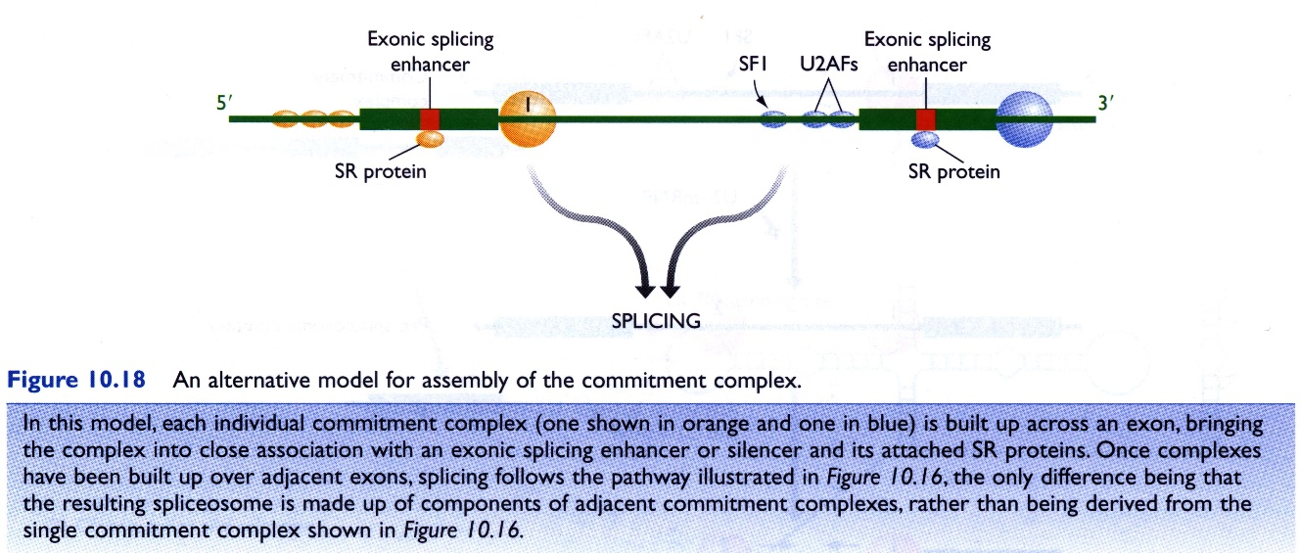
* SR protein에 대한 추가적인 사항: SR protein 에 속하는 단백질로서 CASPs(CTD-associated SR-like protein) 혹은 SCAFs(SR-like CTD-associated factors) 가 splicesome과 RNA polymerase II transcription complex를 물리적으로 연결한다. 이로서 전사 연장과 가공이 서로 연결됨을 보여 주는 것이다. 이들 splicing factor들이 전사체를 합성중인 RNA polymerase 에 얹혀서 움직이다가 intron splice site의 적당한 자리에 도착하면 그 곳에 부착할 가능성이 있다. 전자현미경으로 관찰한 결과 전사와 가공이 같이 일어남을 알 수 있으며, splicing factor들이 RNA polymerase에 친화력이 있음은 그 것에 대한 생화학적 증거이다.

1-4. Alternative splicing
* single splicing pathway : 한 유전자는 항상 같은 mRNA만 생산한다.(Fig. 10,19A)
* alternative splicing pathway : 한 유전자에서 서로 다른 mRNA가 만들어지고 다른 단백질이 합성됨(Fig. 10.19B)
* 효모의 경우 alternative splicing 의 예가 3개 밖에 없다. 그러나 고등 진핵생물의경우는 허다하다.

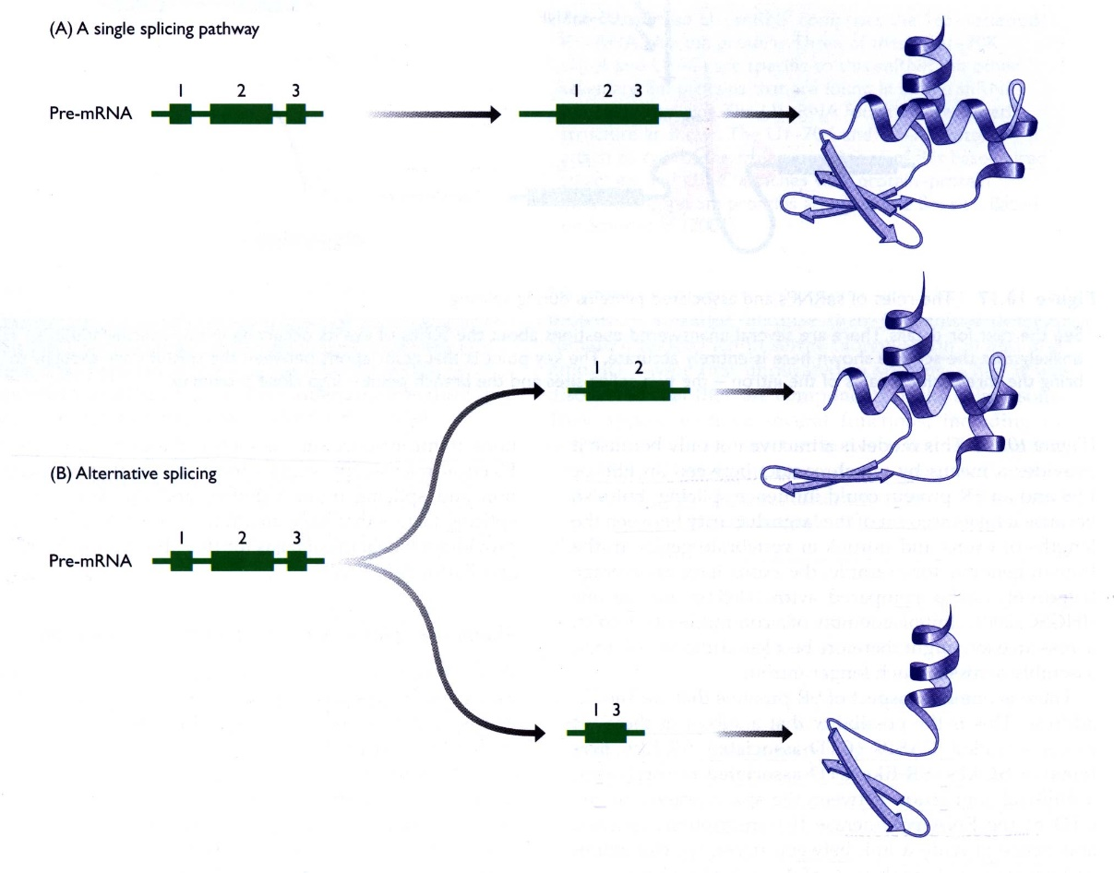
* alternative splicing 의 중요성: 초파리는 선충류보다 신체는 복잡하지만 유전자 수는 적다. 그러나 alternative splicing 에 의해 유전자 수 보다 훨씬 더 많은 단백질 종류를 만든다. 사람의 경우도 게놈 크기로 유추한 유전자의 수는 8-10만개 이었지만 실제는 35000개정도이며 그 중 35%는 alternative splicing을 할 것으로 믿어진다. (One gene -one pretein dogma 의 파괴)

* alternative splicing 의 예:
-Drosophial 의 sex 결정과 관련된 유전자들의 splicing : 일련의 연속된 유전자들의 발현단계의 첫 유전자인 sxl gene 의 경우, exon3가 포함되면 inactive protein 생성함, 암컷의 경우 exon 3가 빠지면서 active protein SXL이 생성됨. active SXL은 tra 유전자의 전사체의 normal 3' splice site로부터 더 하류쪽에 있는 잠재성 splice site를 선택하도록 U2AF65를 하류쪽으로 이동시킨다. 이 전사체로부터 만들어진 단백질인 TRA는 다시 SR preotein 과 상호작용하여 multifactor complex를 형성하고 dsx pre-mRNA의 한 exon의 ESE에 부착하여 암컷 특이적 splice site를 선택한다. 이렇게 만들어진 수컷 및 암컷 DSX 단백질이 성을 결정한다.

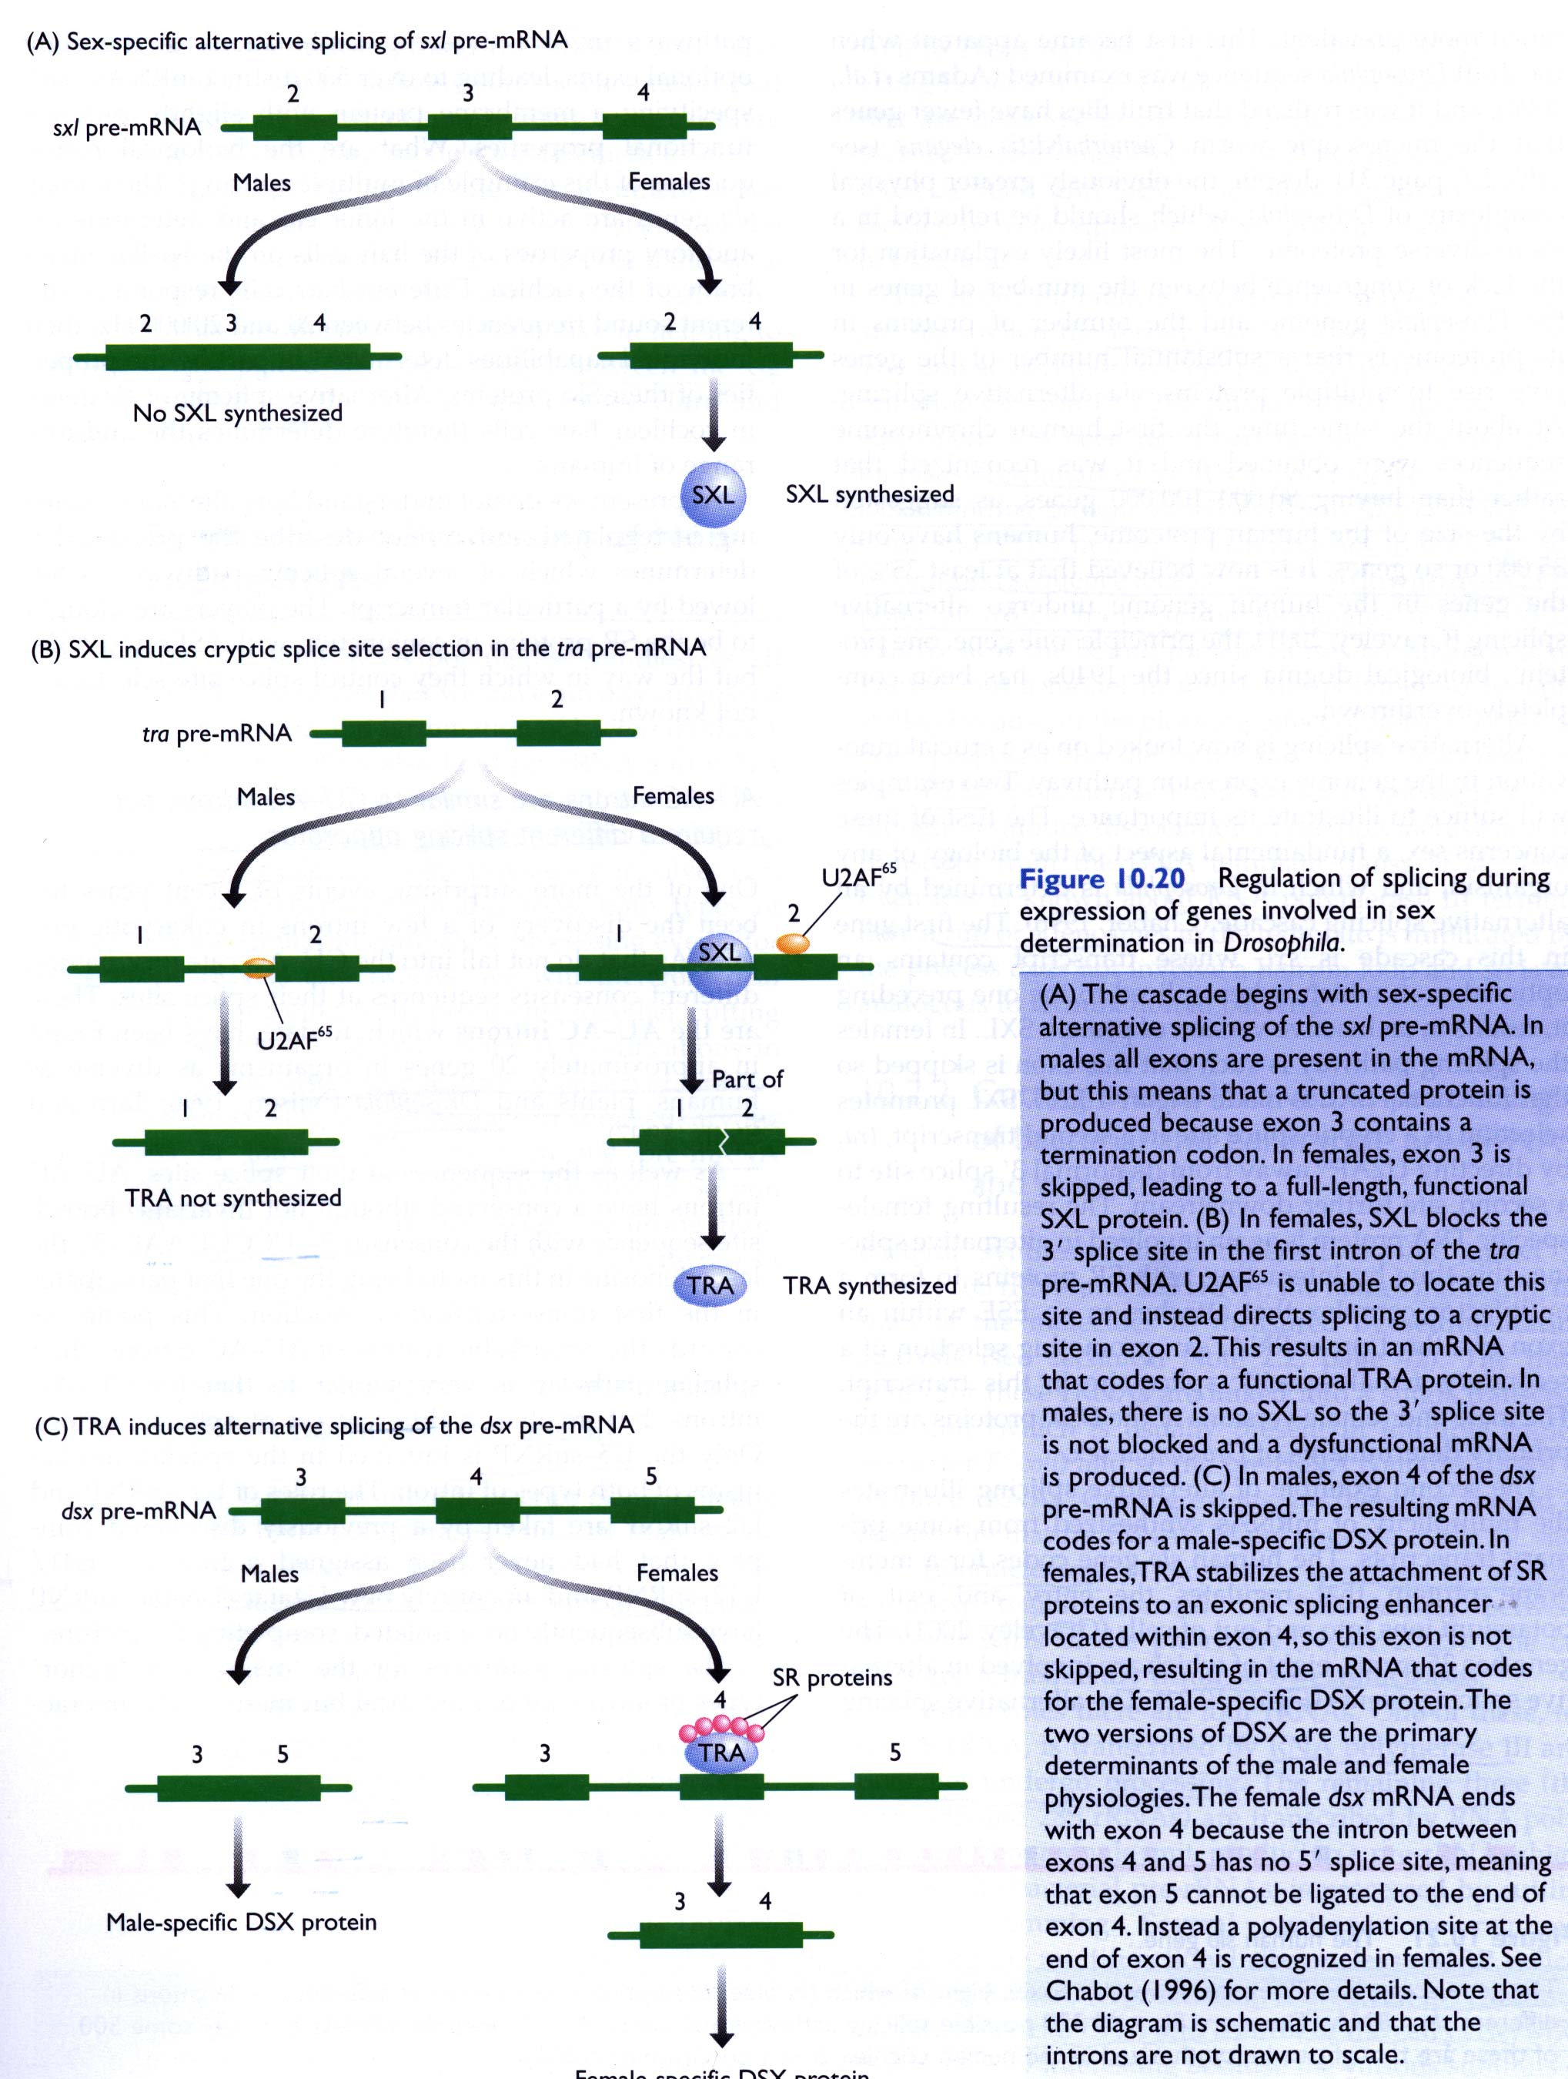

* 또 다른 예 : human slo gene: 35개의 exon으로 되어 있다. potassium channel protein 을 encoding함. alternative splicing 에 의해 500 가지 서로 다른 단백질이 생성된다. 이 단백질은 사람의 내이 달팽이관의 기저막의 hair cell 의 청각 감지 성질을 결정한다. 사람이 20-20000Hz의 소리를 감지할 수 있는 것은 이 단백질의 다양성 때문이다.

* alternative splicing의 조절 기작은 잘 모르고 있다.
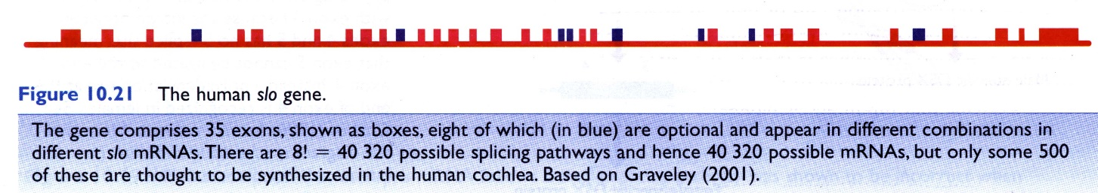
1-5. AU-AC intron의 splicing은 GU-AG intron 과는 다른 splicing apparatus 가 관여한다.
* 지금까지 약 20 개의 유전자에서 발견됨
* 보존된 splice site외에 branch 로서 5'-UCCUUAAC-3' 마지막 A가 첫 transesterification 에 참여함.
* U5-snRNP 만이 두 type의 intron splicing에 모두 관여함. U1-snRNP와 U2-snRNP의 역할은 다른 복합체가 대신함. U11/U12-snRNP와 새로운 U4aac/U6atac-snRNP가 관여함.

